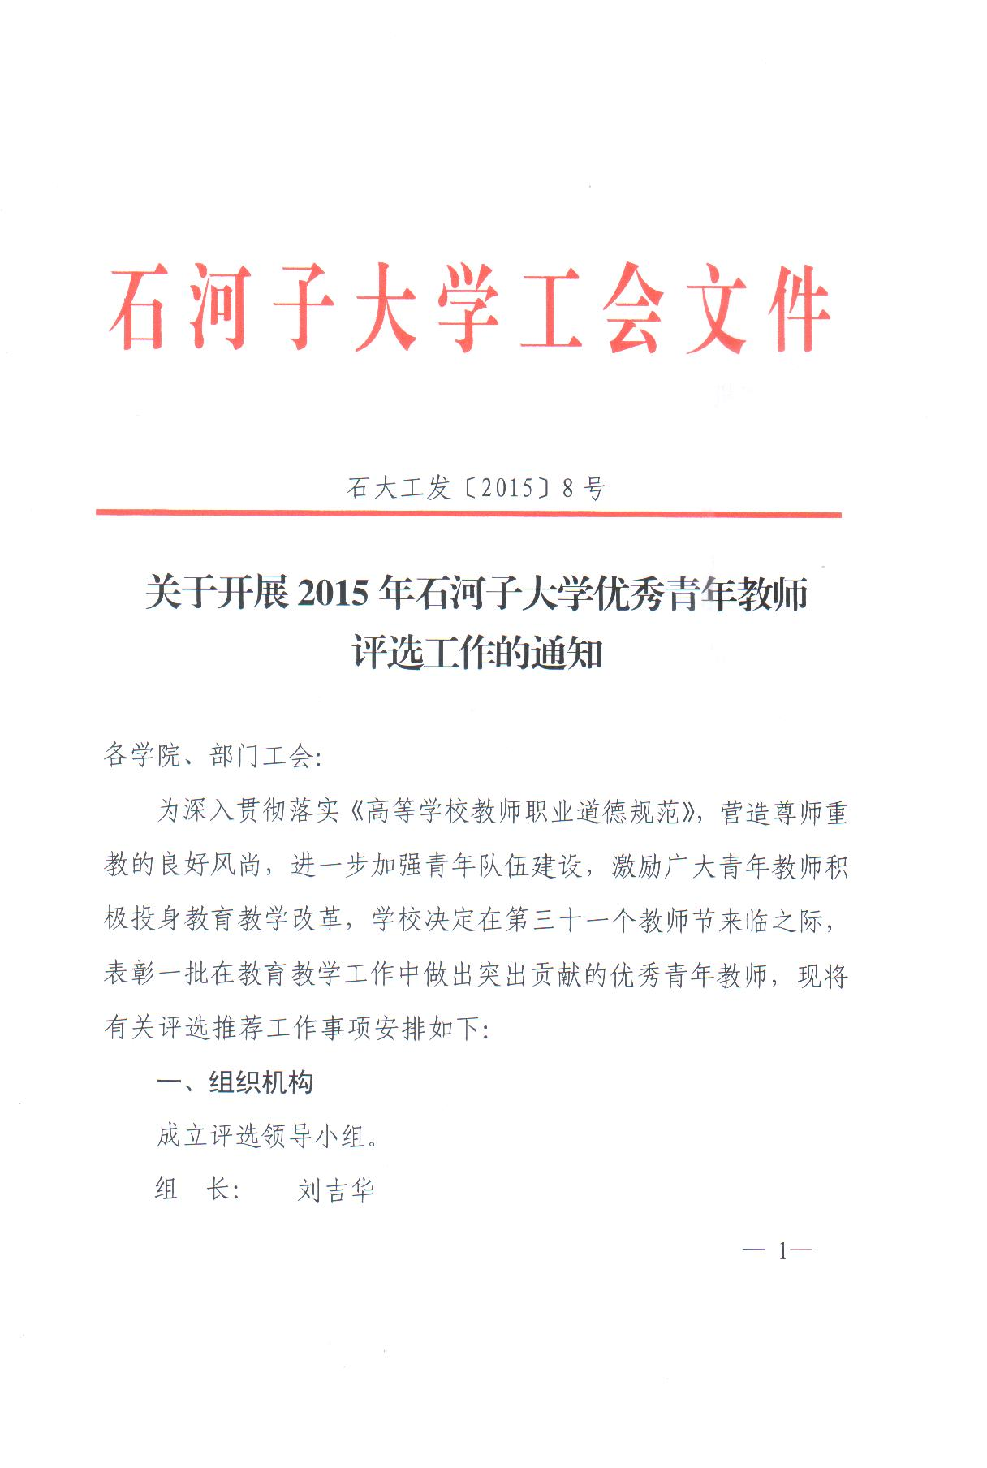

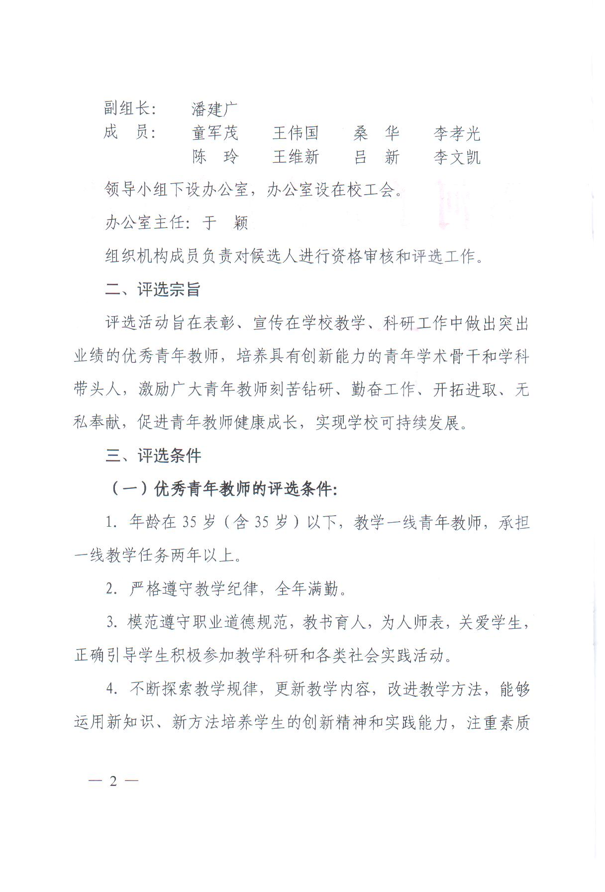

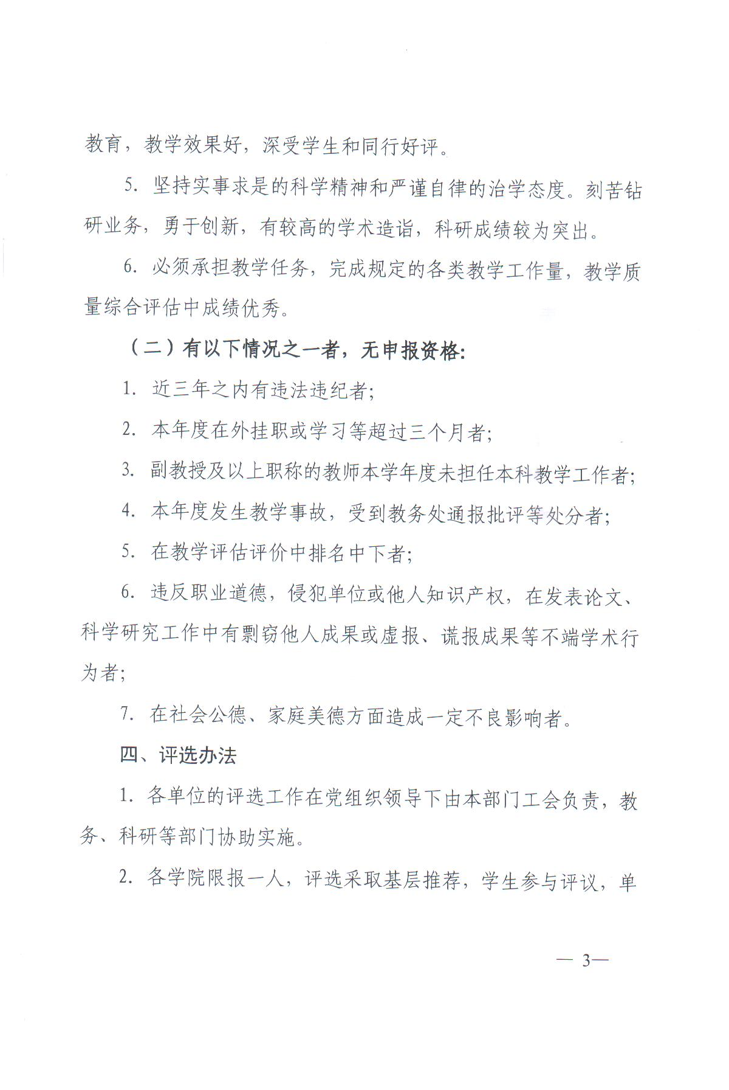

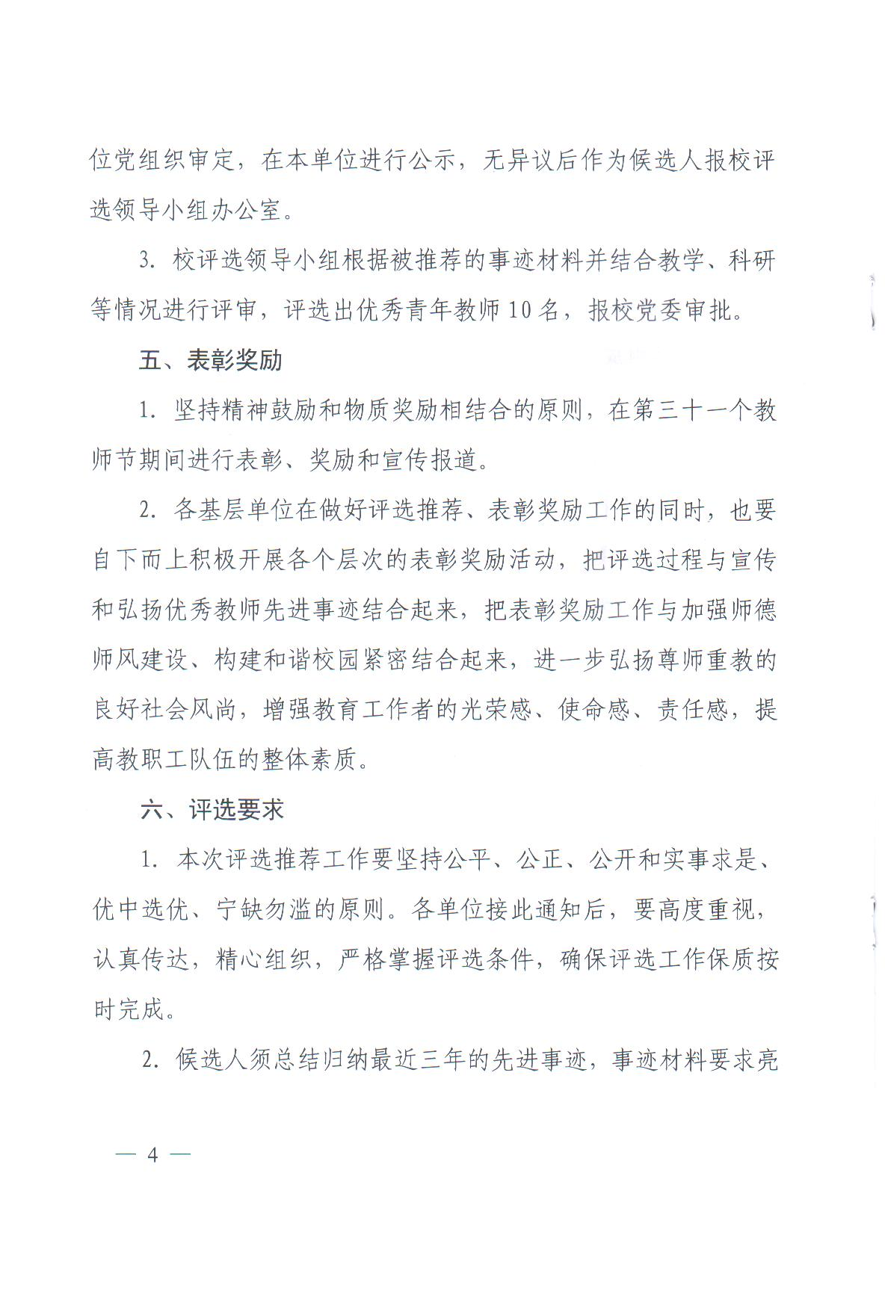

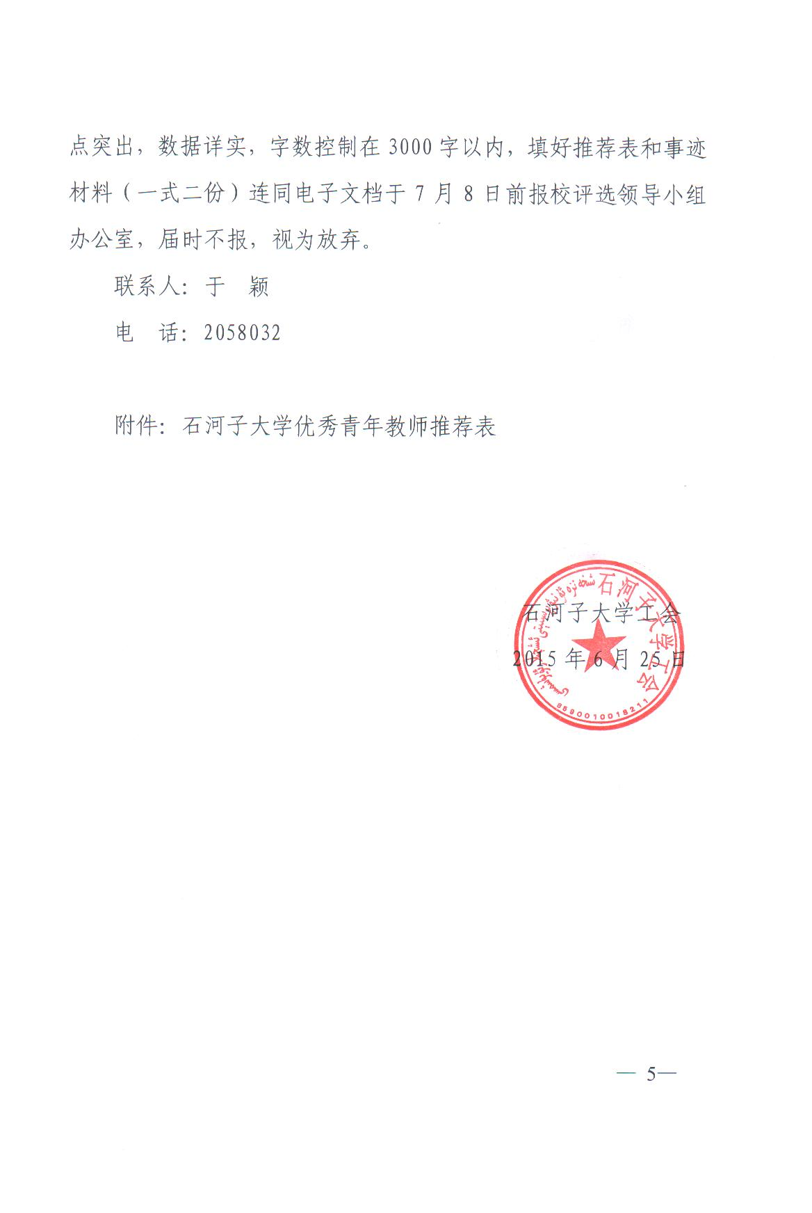

附件
石河子大学优秀青年教师推荐表
推荐单位：
姓 名 |  |  | 出生年月 |  | 性别 |  | 族别
政治面貌 |  |  | 文化程度 |  | 职务 |  | 职称
个
人
简
介
部门  工会  意见 | 签字（盖章）  年 月 日
同级  党组  意见 | 签字（盖章）  年 月 日
大学  工会  意见 | 签字（盖章）  年 月 日

